ПАДЕНИЕ ИЗ ОКНА – ОДНА ИЗ САМЫХ ГЛАВНЫХ ПРИЧИН СМЕРТНОСТИ СРЕДИ ДЕТЕЙ

Ребенок уязвим перед открытым окном и объяснением тому является естественная любознательность.

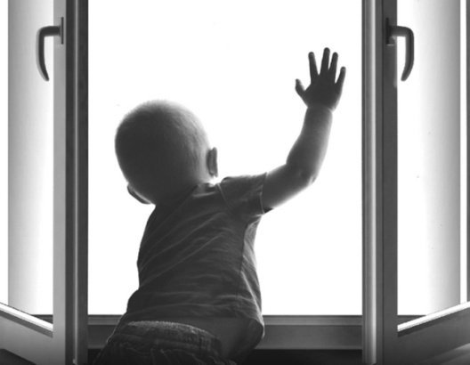
К сожалению, в последнее время мы все чаще становимся свидетелями череды несчастных случаев, связанных с детьми. Маленький ребенок, даже на несколько секунд оставленный без присмотра взрослых может выпасть из окна и получить травмы, нередко несовместимые с жизнью. И причина тому – невнимательность со стороны взрослого!
В целях предупреждения несчастных случаев с выпадением из окон Департамент по ЧС Карагандинской области настоятельно рекомендует:

1.Не оставлять маленьких детей одних, ведь большинство случаев падения происходит тогда, когда родители оставляют детей без присмотра.
2. Отодвинуть от окон все виды мебели, чтобы ребенок не мог залезть на подоконник.
3. Никогда не рассчитывать на москитные сетки! Они не предназначены для защиты от падений! Напротив - москитная сетка способствует трагедии, ибо ребенок чувствует себя за ней в безопасности и опирается как на окно, так и на нее. Очень часто дети выпадают вместе с сетками.
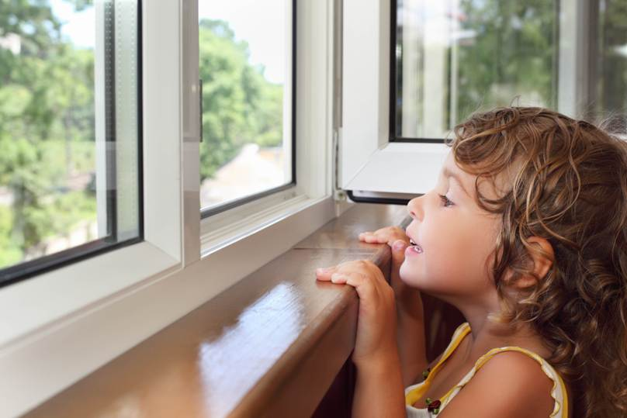
4. Ставить на окна специальные фиксаторы, которые не позволяют ребенку открыть окно более чем на несколько сантиметров.
5. Если вы что-то показываете ребенку из окна - всегда крепко фиксируйте его, будьте готовы к резким движениям малыша, держите ладони сухими, не держите ребенка за одежду.
6. Если у вас нет возможности прямо сейчас установить фиксирующее или страховое устройство, вы легко можете просто открутить ручку окна, используя ее по мере необходимости и сразу вынимая после использования.
Управление снижению рисков бедствий и контроля в области гражданской защиты ДЧС Карагандинской области

ТЕРЕЗЕДЕН ҚҰЛАУ – БАЛАЛАР АРАСЫНДАҒЫ ӨЛІМІНІҢ БАСТЫ СЕБЕПТЕРІНІҢ БІРІ
Бала ашық терезенің алдында әлсіз және оның себебі табиғи қызығушылық.
Өкінішке орай, біз соңғы уақытта балалармен байланысты жазатайым оқиғалар кезегінің куәгері боламыз. Бірнеше секундқа болсын үлкендердің қарауынсыз қалған кішкентай бала терезеден құлап, өмірін қиюы мүмкін. Оған себеп – үлкендердің балаларды назардаң тыс қалдыруы!
Терезеден құлауға байланысты жазатайым жағдайлардын алдын алу мақсатында ТЖ департаменті міндеті түрде ескертеді:

1. Қөп жағдайда балалардың қараусыз қалуына байланысты құлау жағдайлары орын алады. Кішкентай балаларды жалғыз қалдырмаңыз.
2. Барлық жиһаздарды балалардың терезеге міне алмайтындай алшақ қойыңыз.
3. Шыбын-шіркейден қорғайтын тор перделеріне сенбеу керек. Ол балаларды қорғап қалуға арнамалған. Керісінше, шыбын-шіркейден қорғайтын тор перделерін қайғылы оқиға әкелуге септігін тигізеді, себебі бала терезеге сүйеніп, қауіпсіздіктемін деп санайды. Көбіне балалар осы тор перделерімен бірге құлайды.
4. Терезеге арнайы бекіткіш орнатыңыз, ол балаға терезені тек бірнеше сантиметрге ашуға мүмкіндік береді.
5. Егер балаға терезеден бірдене көрсетемін десеңіз – терезені дұрыстап бекітіңіз, баланың кенет қимылдауына дайын болыңыз, алақаныңызды құрғақ ұстаңыз, баланы киімінен ұстамаңыз.
6. Егер сіздің бекіткіш және сақтағыш жабдықты дәл қазір орнатуға жағдайыңыз болмаса, терезенің тұтқасын уақытша алып тастауыңызға болады.
Қарағанды облысы ТЖД Зілзалалардың қауіп-қатерін азайту және азаматтық қорғау саласындағы бақылау басқармасы

